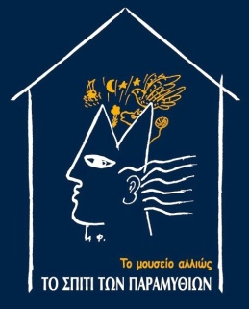

Χριστούγεννα στο «Σπίτι των Παραμυθιών»

21 Δεκεμβρίου έως 6 Ιανουαρίου

Ιωσήφ των Ρογών 11, Ακρόπολη

ΑΦΗΓΗΣΗΣΕΙΣ ΠΑΡΑΜΥΘΙΩΝ ΣΤΗΝ ΚΥΠΡΙΑΚΗ ΔΙΑΛΕΚΤΟ
Παρασκευή 26 Δεκεμβρίου 2014
20:00 – 21:00 (για μικρούς και μεγάλους)

«Παραμύθκια του Χριστού τζαι των Αντζέλων». Το ξέρατε ότι υπάρχουν παραμύθια όπου η λαϊκή σοφία βάζει με τόση απλότητα τον Χριστό, τους Αγγέλους, αλλά και τον ίδιο τον Θεό να περπατούν πλάι - πλάι με τους ανθρώπινους ήρωες; Κοπιάστε να ακούσετε παραμύθια από την Κύπρο αφηγημένα στην κυπριακή διάλεκτο. Αφήγηση: Σκεύη Τσιάκκα
Κυριακή 28 Δεκεμβρίου 2014
12:00 - 13:00 (για μικρούς και μεγάλους)

«Με τα λόγια τα γρουσά πάει καλλύττερα η γρονιά». Για το καλό του χρόνου, αφηγήσεις υφασμένες από τη λαϊκή παράδοση και τα σοφά της λόγια. Μύθοι, παραδόσεις και ευτράπελες ιστορίες απ’ την Κύπρο, αφηγημένα στην κυπριακή διάλεκτο. Αφήγηση: Σκεύη Τσιάκκα

Το πλήρες πρόγραμμα: http://e-mythos-house.blogspot.gr/2014/11/blog-post_61.html#more
Γενική είσοδος 6 ευρώ
Κρατήσεις θέσεων
Τηλεφωνικά ή με SMS: 6987117542
Τηλεφωνικά ή με μήνυμα στον τηλεφωνητή: 2104313332
Μέσω e-mail: folktaleshouse@gmail.com
Περισσότερες πληροφορίες www.e-mythos.eu

Διοργάνωση: Κέντρο Μελέτης και Διάδοσης Μύθων και Παραμυθιών

Με την υποστήριξη του Κέντρου Υποκριτικής και Αφηγηματικής Τέχνης

